Министерство образования Республики Беларусь

УО «Брестский государственный технический университет»

Кафедра ИИТ

**Лабораторная работа №2**

По дисциплине: “Методы и алгоритмы принятия решений”

Тема: “Линейная искусственная нейронная сеть.

Адаптивный шаг обучения”

**Вариант №9**

**Выполнил**: студент 2 курса группы ПО-7 Крупенков Михаил Дмитриевич

**Проверил:** Крощенко А.А.

Брест 2021

**Цель работы:**

Изучить обучение и функционирование линейной ИНС с применением адаптивного шага.

**Постановка задачи:**

Модифицировать программу из лабораторной работы №1, используя правило адаптивного шага обучения. Произвести исследование получившейся модели ИНС на задачах прогнозирования, согласно варианту лабораторной работы №1.

**Код программы:**

**from** math **import** sin  
**from** random **import** uniform  
**from** typing **import** List  
  
*# Гиперпараметры обучения*MIN_SQUARE_ERROR = 1e-30 *# Минимальная ошибка для остановки обучения*TRAINING_EPOCH_AMOUNT = 30 *# Количество значений функции (эпох) для обучения*TESTING_EPOCH_AMOUNT = 15 *# Количество значений функции (эпох) для прогнозирования*MAX_ITERATIONS_AMOUNT = 18 *# Максимальное количество повторений обучения  
  
  
# Функция по условию (Вариант 9)***def** function(x: float) -> float:  
 **return** sin(8 * x) + 0.3  
  
  
*# Вывод нс***def** calculate_output(  
 inputs_amount: int, w: List[float], training_outputs: List[float], epoch: int, T: float  
) -> float:  
 *# Вычисление выходного значения (Формула 1.2)* output: float = 0  
 **for** j **in** range(inputs_amount):  
 output += w[j] * training_outputs[epoch + j]  
  
 **return** output - T  
  
  
**def** main() -> **None**:  
 inputs_amount = 5 *# Количество входов* step = 0.1 *# Шаг табуляции функции  
  
 # Значения функции для обучения* training_outputs: List[float] = [function(i * step) **for** i **in** range(TRAINING_EPOCH_AMOUNT + inputs_amount)]  
  
 *# Значения функции для прогнозирования* testing_outputs: List[float] = [  
 function(i * step) **for** i **in** range(TRAINING_EPOCH_AMOUNT, TRAINING_EPOCH_AMOUNT + TESTING_EPOCH_AMOUNT + inputs_amount)  
 ]  
  
 w: List[float] = [uniform(0, 1) **for** _ **in** range(inputs_amount)]  
 T: float = uniform(0, 1) *# Порог  
  
 # __________ Начало __________* **try**:  
 iteration = 0  
 square_error: float = MIN_SQUARE_ERROR *# Среднеквадратичная ошибка  
  
 # __________ Обучение __________* **while** square_error >= MIN_SQUARE_ERROR **and** iteration < MAX_ITERATIONS_AMOUNT:  
  
 square_error_sum = 0  
 iteration += 1  
  
 **for** epoch **in** range(TRAINING_EPOCH_AMOUNT):  
 output = calculate_output(inputs_amount, w, training_outputs, epoch, T)  
 ideal_output: float = training_outputs[epoch + inputs_amount] *# Истинное значение функции* error: float = output - ideal_output *# Отклонение от функции  
  
 # Изменение скорости обучение* training_speed = 1 / (1 + sum([y ** 2 **for** y **in** training_outputs[epoch:epoch + inputs_amount]]))  
  
 *# Обновление весов и порога (Формула 1.7, 1.8)* **for** t **in** range(inputs_amount):  
 w[t] -= training_speed * error * training_outputs[epoch + t]  
 T += training_speed * error  
  
 *# Сумма среднеквадратичных ошибок (Фейк формула 1.3)* square_error_sum += error ** 2  
 square_error = square_error_sum / TRAINING_EPOCH_AMOUNT  
  
 *# __________ Результаты обучения __________* print(**'Нейронная сеть обучена, результаты:'**)  
 print(**f'w: {**w**}\n'  
 f'T: {**T**}\n'**)  
 print(**'Тестирование на новом участке:'**)  
 print(**'Iteration N: Идеальное значение Полученное значение '**)  
 square_error_sum = 0  
  
 *# __________ Тестирование __________* **for** epoch **in** range(TESTING_EPOCH_AMOUNT):  
 output = calculate_output(inputs_amount, w, testing_outputs, epoch, T)  
  
 ideal_output: float = testing_outputs[epoch + inputs_amount] *# Истинное значение функции* error: float = output - ideal_output *# Отклонение от функции* square_error_sum += error ** 2 *# Суммарная ошибка (Формула 1.3)* print(**f'Iteration {**epoch + 1**:2}: {**ideal_output**:21} {**output**:21} '  
 f'{**error**:24} {**error ** 2 **if** error **else " are the same":24}'**)  
  
 square_error = square_error_sum / TRAINING_EPOCH_AMOUNT  
 print(**f'Testing square error: {**square_error**}'**)  
  
 **except** OverflowError:  
 print(**'Слишком большая скорость обучения, выход из программы'**)  
  
  
**if** __name__ == **"__main__"**:  
 main()

**Результаты программы:**

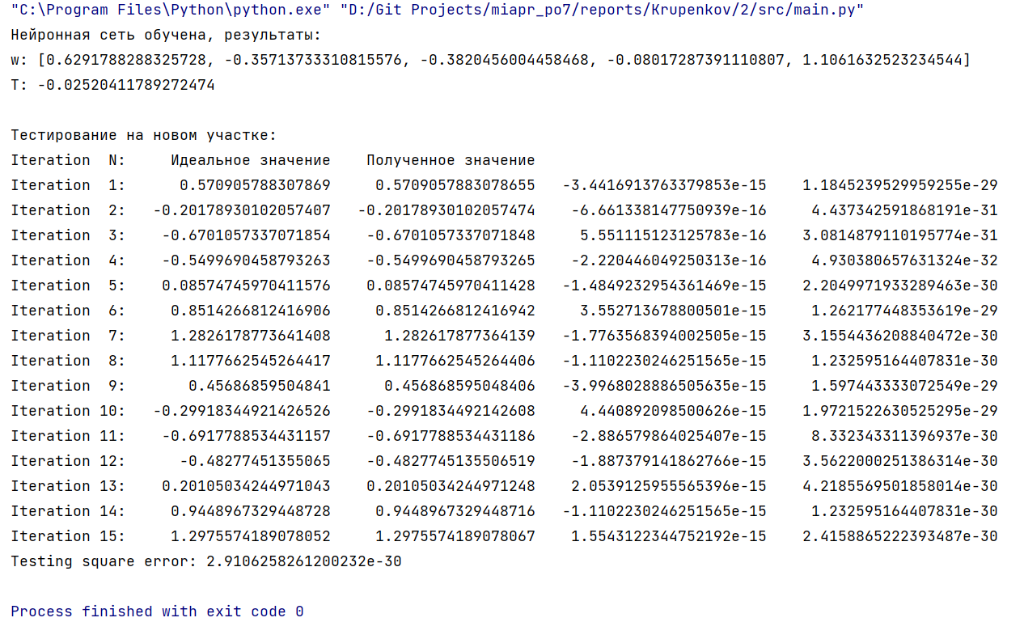

**Вывод:**

Я изучил обучение и функционирование линейной ИНС с применением адаптивного шага.